完  成  任  务  与  功  能  说  明 | - CPU实现，能够运行指令和调度。  - 内存实现，能够读写内存。  - 时钟中断实现，可以实现每秒一次的时钟中断。  - 设备中断实现，可以进行并行运行。  - MMU实现，可以实现逻辑地址到物理地址的转换。  - 缺页中断实现，可以实现作业的逻辑地址访存。  - 缓冲区实现，即指令4、5的实现。  - 磁盘实现，可以进行磁盘读写。  - 界面实现，可以可视化访问操作系统。  - 作业、进程调度实现。  - 位示图实现连续空间动态分配管理实现。  - 连续空间分配过程通过可视化方式呈现实现。
课  设  作  品  安  装  使  用  说  明 | - 打开RunProgress.exe打开主界面。  - 需要注意同路径下有test和input文件夹并且文件夹内内容正确无误。  - 点击开始/继续按钮开始/继续程序运行。  - 点击暂停按钮暂停程序运行。  - 点击创建新进程按钮创建新进程。  - 点击保存按钮保存左侧窗口日志文件，保存目录为test文件夹。  - 修改CPU运行速度内的数值改变CPU运行速度。  - 点击位示图查看位示图。  - 点击内存图查看内存图（不能动态改变）。  - 注意开始/继续、暂停按钮不能快速点击多次。  - 注意CPU运行速度不能修改为0。
功  能  及  性  能  测  试  （重点）  功  能  及  性  能  测  试 | - 作业描述文件具体测试用例  选用自带的作业列表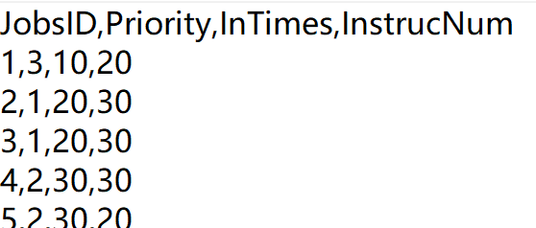  指令列表分别为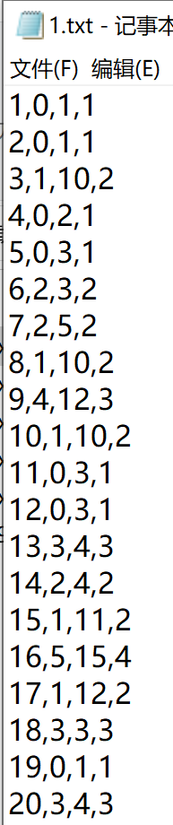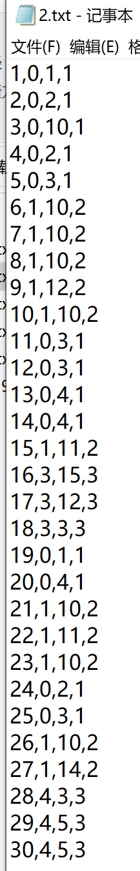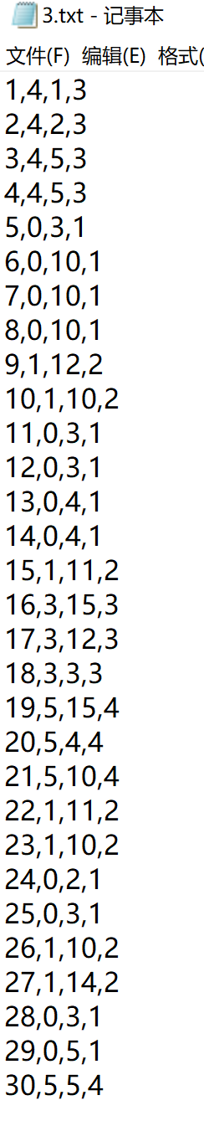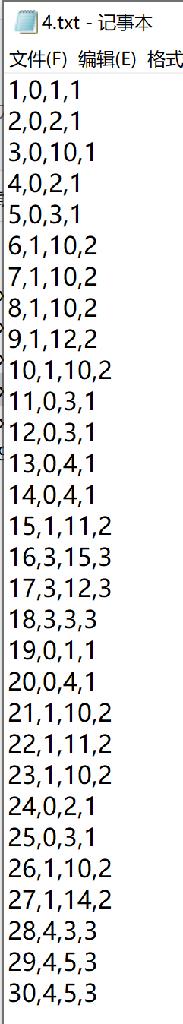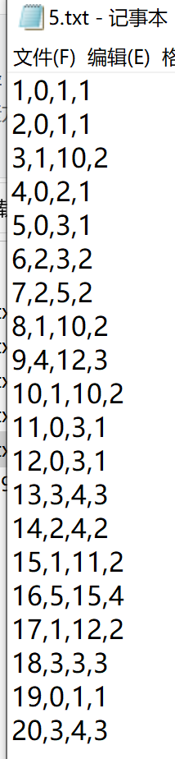以文件方式进行输入，点击开始。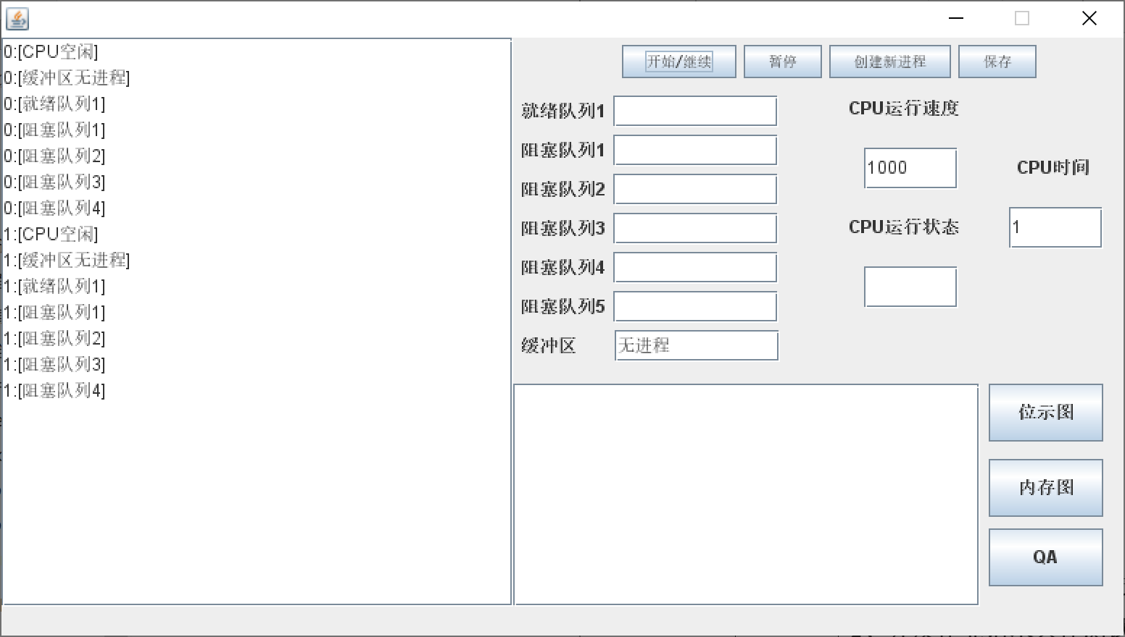  界面运行192秒后五个进程运行结束。  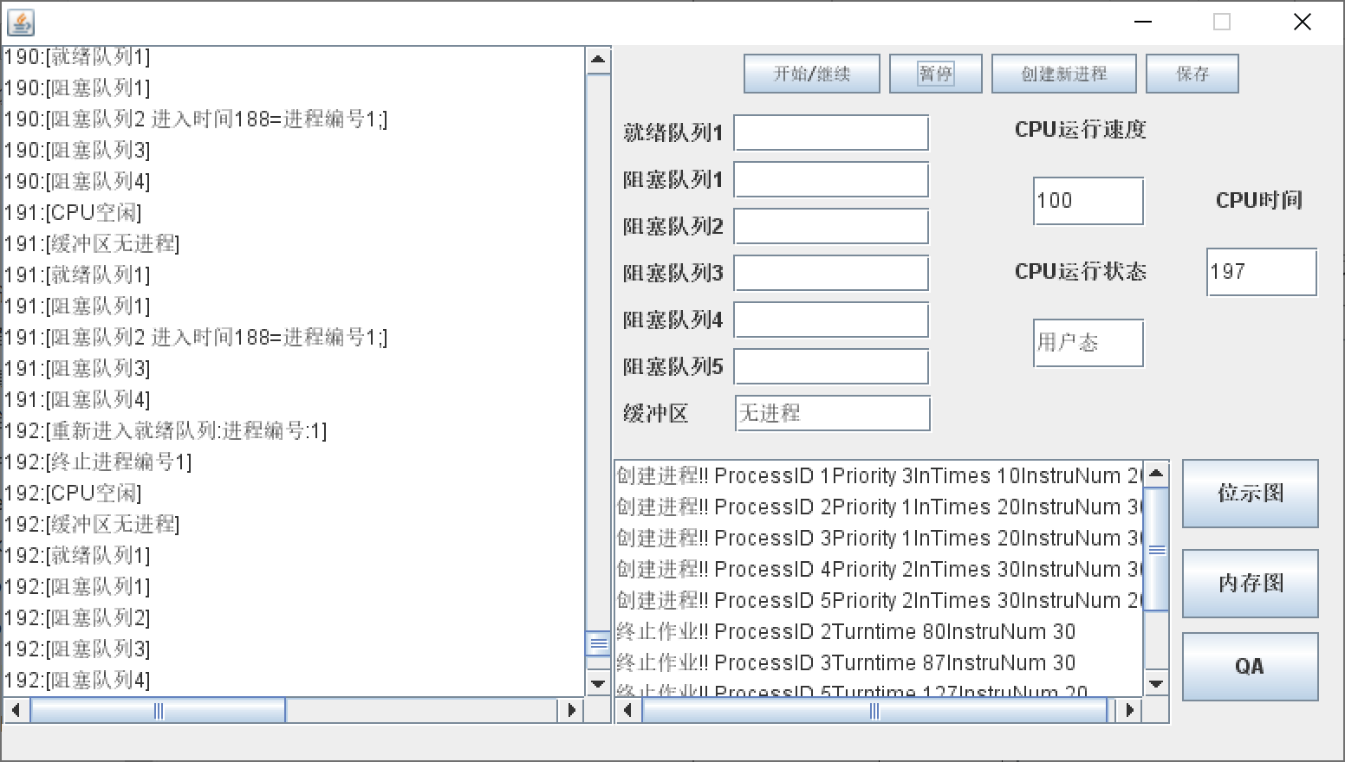  重复测试3次，结果一致为192秒。五个进程正常运行到结尾。结果保存到test文件夹内。  - 并发作业请求具体测试用例  本次测试为创建作业测试。新作业由指令随机生成  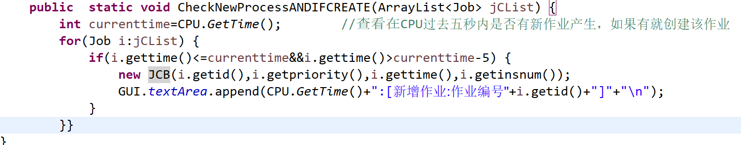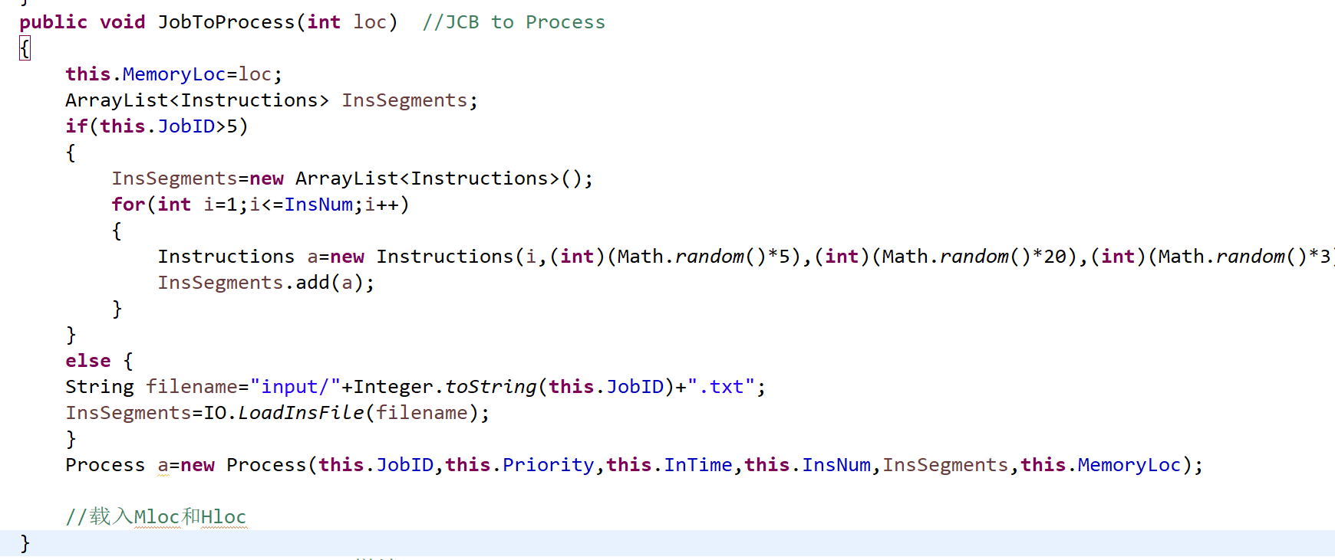  打开exe，运行进程，点击创建新进程按钮创建3个新进程。  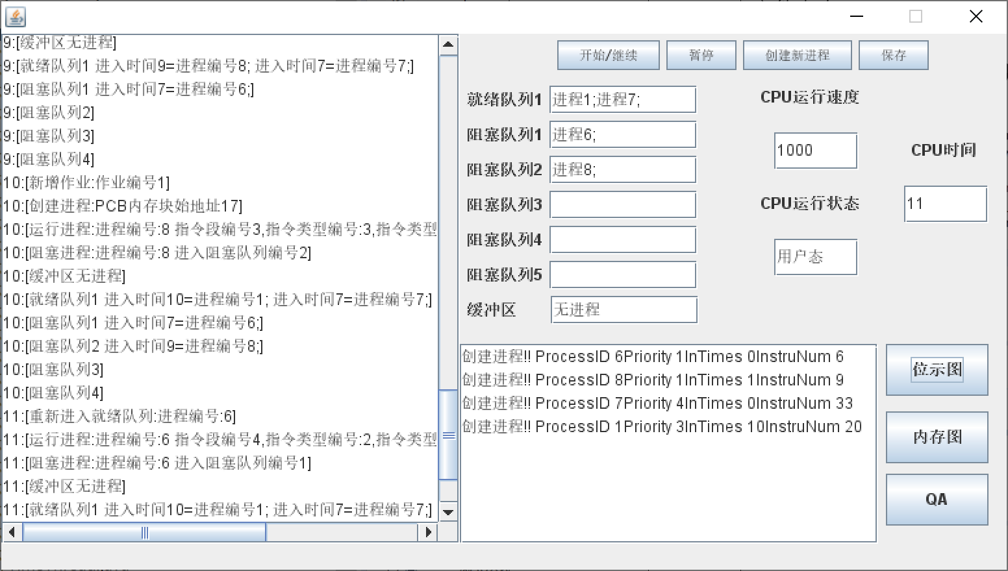  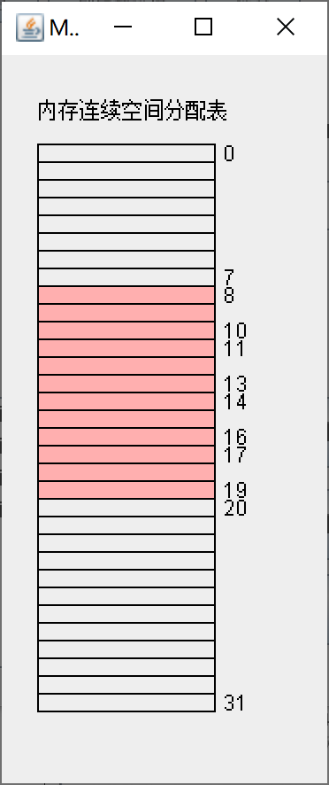在内存中占用8-10，11-13，14-16。  创建进程!! ProcessID 6Priority 1InTimes 0InstruNum 6  创建进程!! ProcessID 8Priority 1InTimes 1InstruNum 9  创建进程!! ProcessID 7Priority 4InTimes 0InstruNum 33  创建进程!! ProcessID 1Priority 3InTimes 10InstruNum 20  创建进程!! ProcessID 2Priority 1InTimes 20InstruNum 30  创建进程!! ProcessID 3Priority 1InTimes 20InstruNum 30  终止作业!! ProcessID 6Turntime 21InstruNum 6  创建进程!! ProcessID 4Priority 2InTimes 30InstruNum 30  创建进程!! ProcessID 5Priority 2InTimes 30InstruNum 20  终止作业!! ProcessID 8Turntime 37InstruNum 9  终止作业!! ProcessID 2Turntime 87InstruNum 30  终止作业!! ProcessID 3Turntime 94InstruNum 30  终止作业!! ProcessID 5Turntime 134InstruNum 20  终止作业!! ProcessID 4Turntime 154InstruNum 30  终止作业!! ProcessID 1Turntime 202InstruNum 20  终止作业!! ProcessID 7Turntime 250InstruNum 33运行一段时间后成功终止进程。  重复测试连续点击10次按钮。  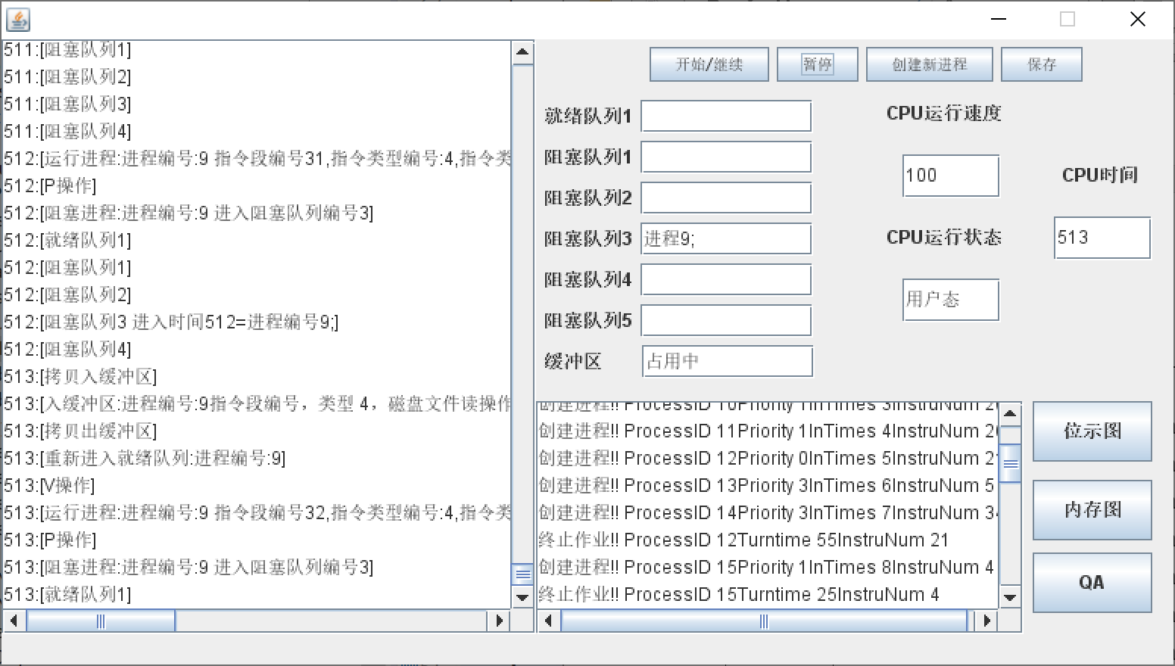接近500秒左右运行剩余进程9。大部分成功结束。  - MMU地址变化  采用测试1的案例，以进程3为例  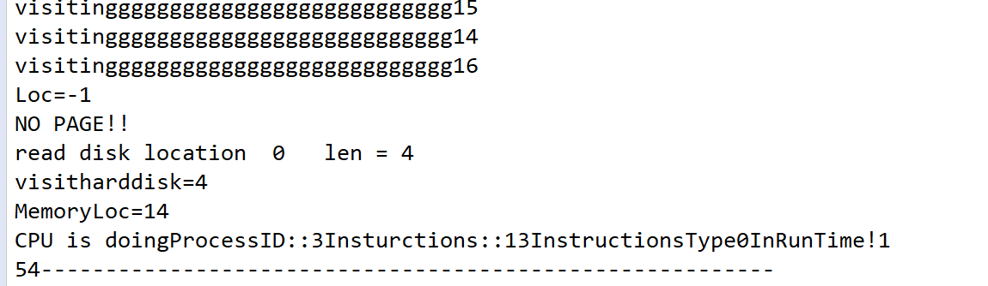  查看控制台的输出发现访问缺页，进程3的内存位置为14、15、16，进程访问缺页，然后访问相应的硬盘地址，返回正确的物理地址为14。  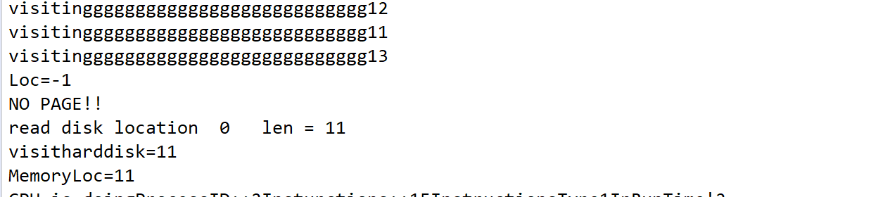  此处为进程2的访问，访问地址为11、12、13，缺页，写入逻辑地址，返回物理地址为11，访问成功。  经过测试多次，结果正确。  - 内存空间分配与页表生成  程序运行初期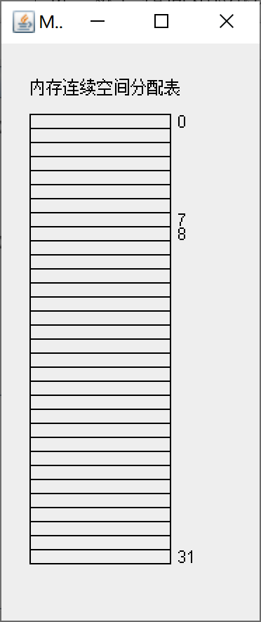，随着进程创建  占用内存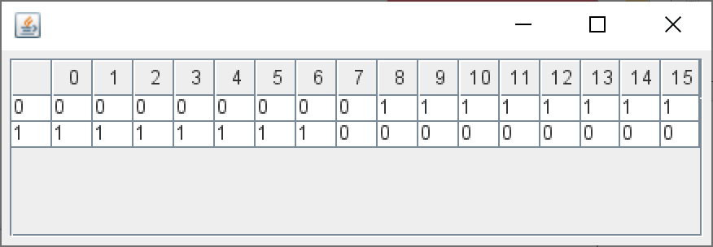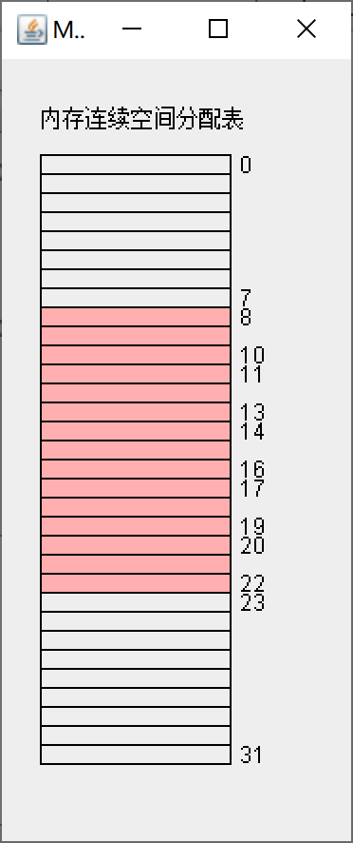根据位示图和表可以直观看到所占用的内存情况。  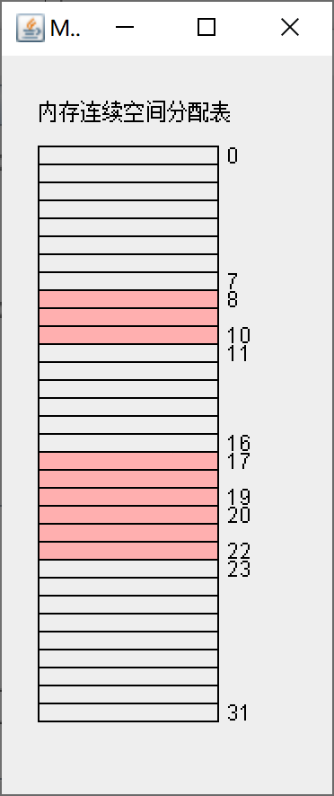在作业终止时内存回收。  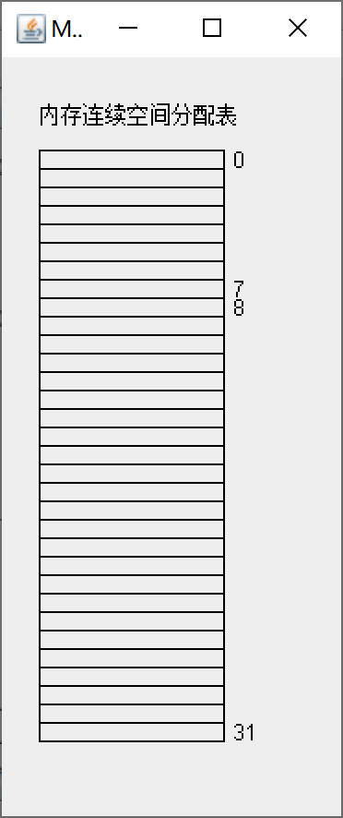执行完成后回归空闲态。  - 作业及进程调度  进程调度为进程的状态切换。查看结果输出文件ProcessRusults-191.txt  搜索各进程各指令的完成情况，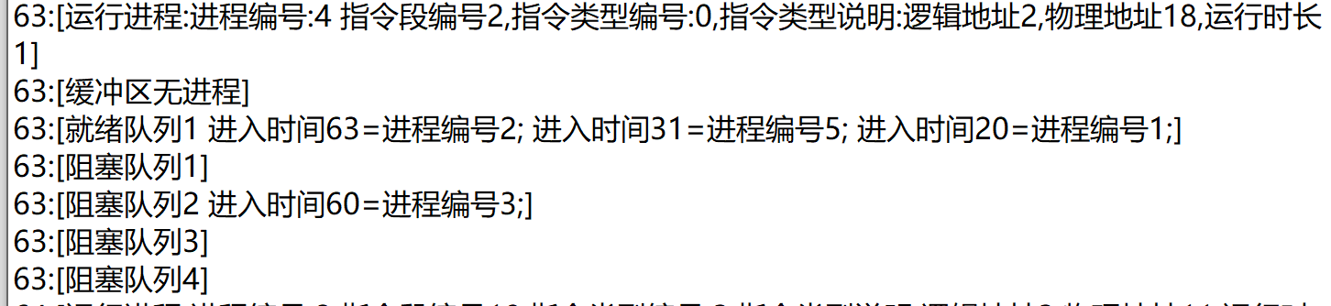  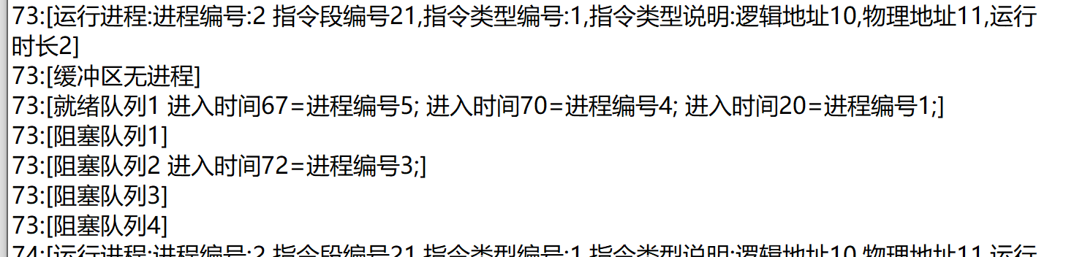  0号1号指令在CPU中完成，不涉及阻塞队列，在时间片用完后进行进程切换。  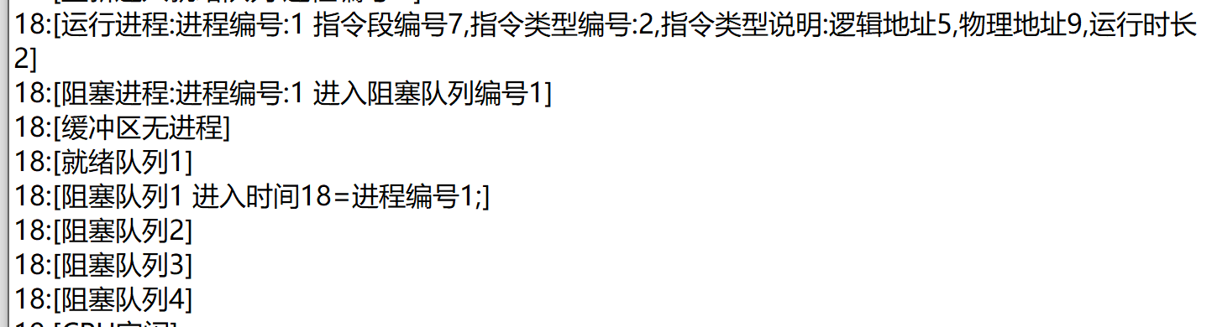  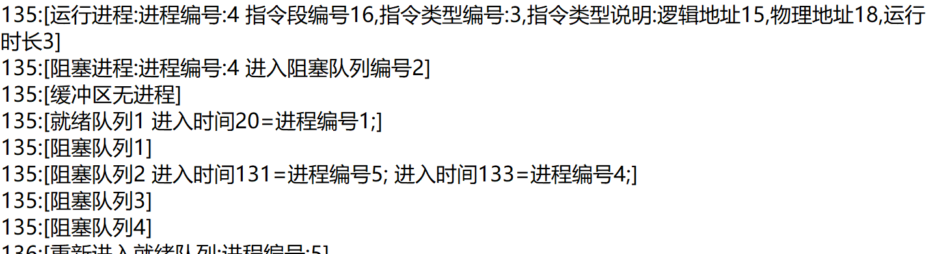  2号、3号指令需要进入相应的阻塞队列，进程进入阻塞态。  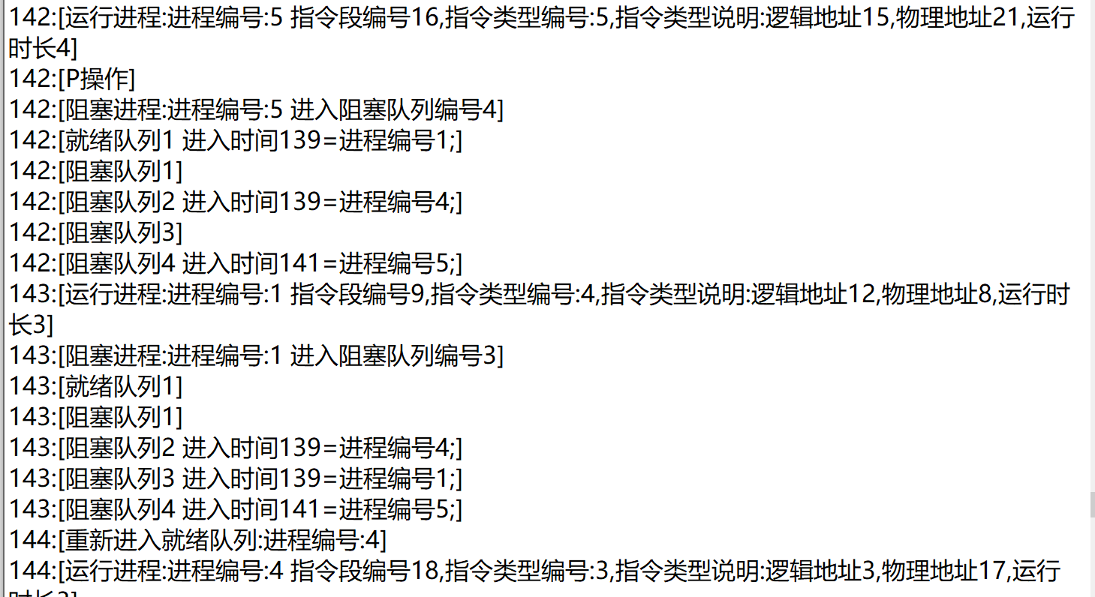  4号5号指令需要占用缓冲区，使用pv操作，并且完成对应的磁盘读写操作，同样进入阻塞队列。  - 程序运行调度输出process文件内容  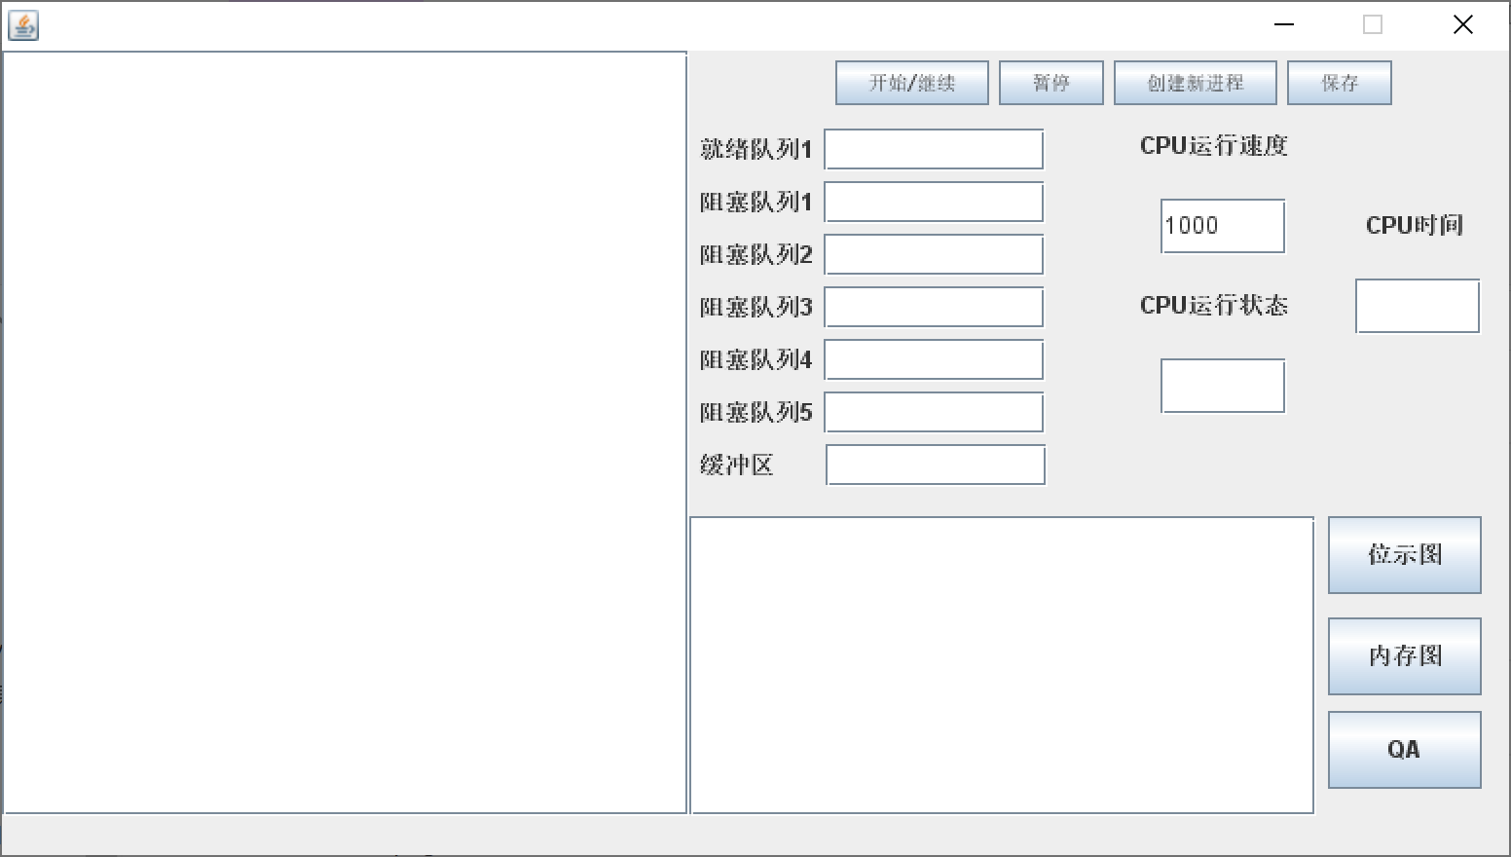  点击界面的保存按钮，或当进程执行完成后进行自动保存，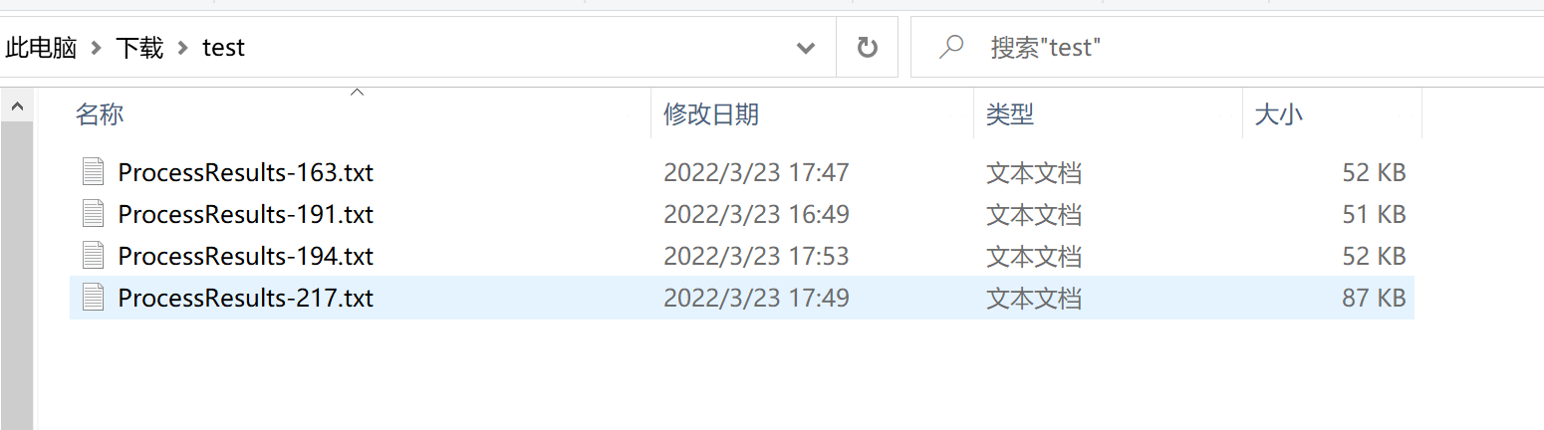  在test文件夹内查询输出的文件内容。
技  术  总  结  与  问  题  分  析 | - 对于硬件方面，硬件的仿真基本只是对于布尔类型数组的操作，具体函数已经在自己类的主函数内测试过了，所以在程序运行过程中基本不会出现问题。  - 进程和作业调度是最有可能出现问题的地方，而且出现的问题都是无报错的问题，这些问题主要是因为对于操作系统的运行顺序、操作方法或者多线程的同步等存在问题，需要依靠对于操作系统的理解一点点修改。  - GUI界面和位示图、内存图的输出需要用到Jframe和Garphics等需要自己去学习了解使用方法并进行一步步调试。

